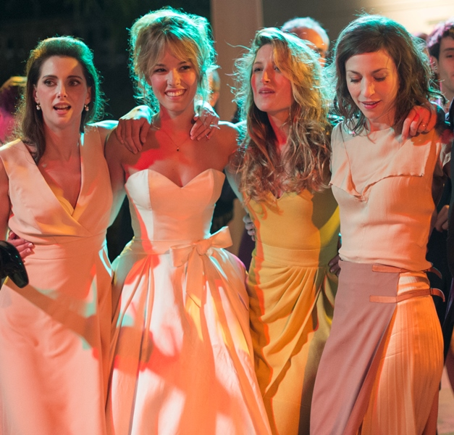
Co jsme komu udělali?
(Qu'est-ce qu'on a fait au Bon Dieu?)
Premiéra: 23. 10. 2014

TF1 International, Francie, 2014
Režie: Philippe de Chauveron
Scénář: Philippe de Chauveron, Guy Laurent
Kamera: Vincent Mathias
Hudba: Marc Chouarain
Hrají: Christian Clavier, Chantal Lauby, Ary Abittan, Medi Sadoun, Frédéric Chau, Noom Diawara, Frédérique Bel, Julia Piaton

Čtyři svatby a dva na umření
Na životě je krásné, že se v něm nedá nic předem naplánovat. Například Verneuilovi si byli jistí tím, že se jejich čtyři nádherné inteligentní dcery provdají za výjimečné muže. A výsledek? Tím je kouzelná francouzská komedie Co jsme komu udělali?, kterou tvůrci ze země galského kohouta dokázali vyvolat stejně nadšené reakce, jaké následovaly po fenomenálních Nedotknutelných z roku 2011.
Claude a Marie Verneuilovi jsou svým založením provinční milovníci staré dobré Francie, silně věřící katolíci a ve svém okolí patří mezi vážené občany. A také mají čtyři dcery: Isabelle, Odile a Ségolène a Laure. Při jejich výchově se vždy snažili uplatňovat spíše konzervativní metody a snažili se jim vštípit ty správné hodnoty - tedy ty jejich.
Dnešní doba ale Verneuilovy konfrontuje s mnoha věcmi, které rozhodně nejsou podle jejich gusta, například s multikulturní nebo náboženskou tolerancí a s podobnými dnešními výmysly. Přesto se Verneuilovi skoro pokaždé přinutí tyto změny chápat, i když jim mnohdy připravují těžké životní zkoušky.
A tak také museli postupně spolknout tři svatby, které rozhodně nebyly podle jejich ideálních představ. První dcera si totiž vezme muslima, druhá Žida a třetí se vdává za Číňana. Zkuste si potom představit, jak vypadá v této sestavě velké rodinné setkání na Vánoce.
Jedinou a poslední nadějí na „opravdovou“ svatbu v kostele mají u nejmladší dcery, která, haleluja, potkala Charlese, spořádaného katolíka. Jenže…

Přístupnost: nevhodné pro děti do 12 let
Žánr: komedie
Verze: francouzsky s českými titulky
Stopáž: 97 min
Formát: 2D DCP
Monopol do: 27. 5. 2024
Propagace: plakáty A1, plakáty A3, fotosky, tisk, rozhlas, internet
Programování: Zuzana Černá, tel: 582 365 576, GSM: 602 836 993, cerna@cinemart.cz

